**Divisions euclidiennes**

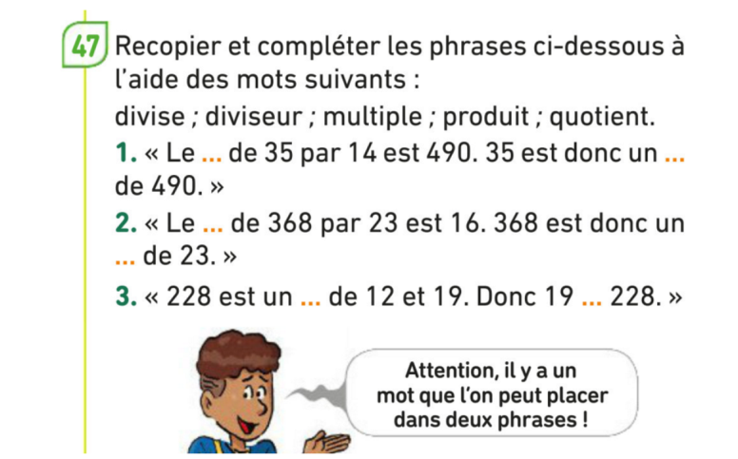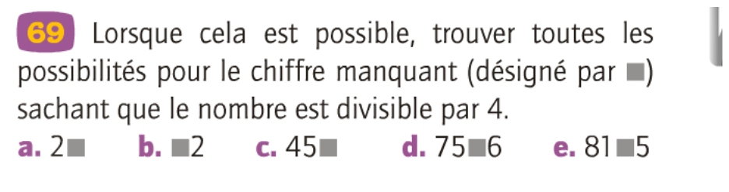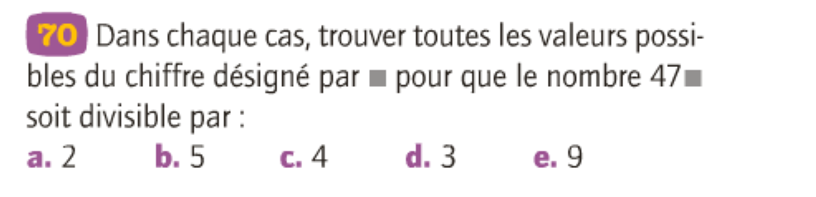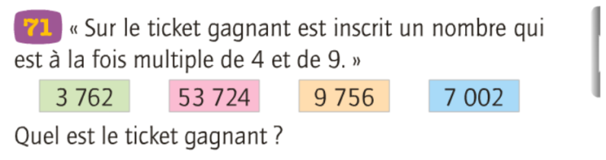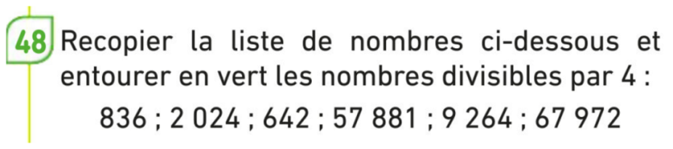

**Divisions euclidiennes**

